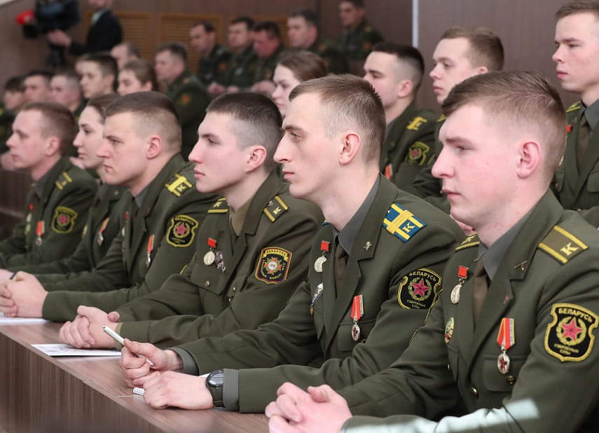
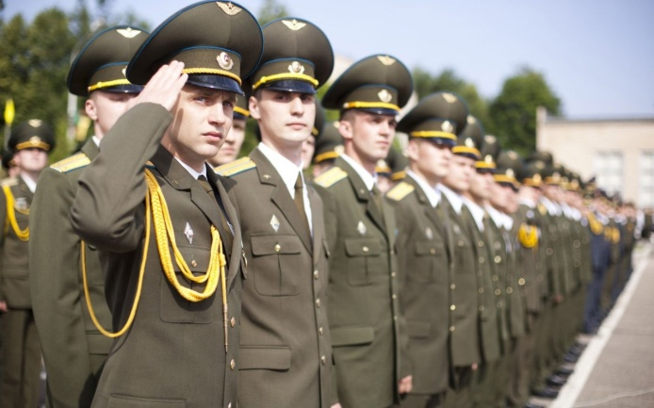
МЕРОПРИЯТИЯ
ВОЕННО-ПРОФЕССИОНАЛЬНОЙ
ОРИЕНТАЦИИ ГРАЖДАН
январь – март

ГОРОД МИНСК:
19 января  14.00 – 15.00 | «День открытых дверей (онлайн)» на военно-техническом факультете в Белорусском национальном техническом университете | +37529 7805235  Скиба М.П.
21 января | «День открытых дверей» (для военнослужащих)  в УО «Военная академия Республики Беларусь» | +37517 2874922  Кирпичев С.Н.
22 января  10.00 – 14.00 | «День открытых дверей» на военно-техническом факультете в Белорусском национальном техническом университете | +37529 7805235  Скиба М.П.
26 января  14.00 – 15.00 | «День открытых дверей (онлайн)» на военно-техническом факультете в Белорусском национальном техническом университете | +37529 7805235  Скиба М.П.
12 февраля  9.00 – 13.00 | «День открытых дверей» в кинологическом центре Вооруженных Сил
12 февраля | «День открытых дверей» на военном факультете  в УО «Белорусский государственный университет информатики и радиоэлектроники» | +37517 2932126  Балабанов А.М.
12 февраля  с 10.00 | «День открытых дверей» на военно-медицинском институте  в УО «Белорусский государственный медицинский университет» | +37517 3788166  Николаев Д.В.
12 февраля | «День открытых дверей» на военном факультете  в Белорусском государственном университете | +37517 2095283  Горгуль О.В.
18 февраля | Торжественные мероприятия, посвященные  «Дню защитников Отечества и Вооруженных Сил»,  ГУО «Дворец детей и молодежи «Золак»» | +37529 7046439  Бобилевич В.А.
19 февраля  10.00 – 14.00 | «День открытых дверей» на военно-техническом факультете  в Белорусском национальном техническом университете | +37529 7805235  Скиба М.П.
23 февраля  с 11.00 | Торжественные мероприятия, посвященные  «Дню защитников Отечества и Вооруженных Сил»  во 2-й инженерной бригаде | +37529 5263836  Мишкин И.М.
26 февраля  8.00 – 13.00 | «День открытых дверей» на военном факультете  в УО «Белорусская государственная академия авиации» | +37517 3783744  Мочалов Д.Ю.
19 марта  10.00 – 14.00 | «День открытых дверей» на военно-техническом факультете  в Белорусском национальном техническом университете | +37529 7805235  Скиба М.П.
19 марта | «День открытых дверей» на военном факультете  в УО «Белорусский государственный университет информатики и радиоэлектроники» | +37517 2932126  Балабанов А.М.
26 марта | «День открытых дверей» в УО «Военная академия  Республики Беларусь» | +37517 2874922  Кирпичев С.Н.
26 марта  8.00 – 13.00 | «День открытых дверей» на военном факультете  в УО «Белорусская государственная академия авиации» | +37517 3783744  Мочалов Д.Ю.
МИНСКАЯ ОБЛАСТЬ:
12 января | «День открытых дверей» в 5 отдельной бригаде  специального назначения,  г. Марьина Горка | +37529 7046439  Бобилевич В.А.
14 января  10.00 – 13.00 | «День открытых дверей» в 2780 базе горючего,  н.п. Городище | +37533 6800328  Казаков А.Н.
31 января | «День открытых дверей» в 2336 базе хранения  вещевого имущества,  г. Борисов
4 февраля  10.00 – 13.00 | «День открытых дверей» в 969 базе резерва танков,  н.п. Уречье
11 февраля  10.00 – 13.00 | «День открытых дверей» в 2780 базе горючего,  н.п. Городище | +37533 6800328  Казаков А.Н.
22 февраля  14.30 – 16.30 | «День открытых дверей» в 969 базе резерва танков,  н.п. Уречье
22 февраля | «День открытых дверей» в 8 бригаде РХБЗ,  г. Старые Дороги
22 февраля | «День открытых дверей» в 602 базе ремонта  и хранения, г. Старые Дороги
22 февраля | «День открытых дверей» в 2336 базе хранения  вещевого имущества, г. Борисов
23 февраля  с 11.00 | Торжественные мероприятия, посвященные  «Дню защитников Отечества и Вооруженных Сил»  в 1371 инженерной базе, н.п. Красное | +37533 6038152  Никодон А.В.
23 февраля  с 11.00 | Торжественные мероприятия, посвященные  «Дню защитников Отечества и Вооруженных Сил»  в 4970 базе инженерных боеприпасов, н.п. Щитковичи | +37529 7127797  Масевич В.И.
23 февраля | «День открытых дверей» в войсковой части 30695,  г. Воложин | +37544 7543144  п/п-к Раковец Д.Н.
10 марта | «День открытых дверей» в войсковой части 30695,  г. Воложин | +37544 7543144  п/п-к Раковец Д.Н.

ВИТЕБСКАЯ ОБЛАСТЬ:
13 января  9.00 – 13.00 | «День открытых дверей» в 2289 отдельном  радиотехническом батальоне, н.п. Тросница | +37544 7004646  Монанников Е.А.
17 февраля, 11.00 – 13.00 | Работа пункта военно-профессиональной консультации  в центре допризывной подготовке, г. Глубокое | +37529 5143324  Краснодубский С.А.
19 февраля  9.00 – 11.00 | «День открытых дверей» в 2631 авиационной базе  ракетного вооружения и боеприпасов, г. Городок | +37529 8637986  Бондарик В.И.
22 февраля  9.00 – 16.00 | «Акция: 1 день в армии» в 231 артиллерийской бригаде | +37529 5109167  Задалина Г.В.
22 февраля, 18 марта  11.00 – 13.00 | Военно-профессиональное ориентирование по поступлению  в вузы в районном центре культуры,  н.п. Лиозно | +37533 3427062  Горбик Ю.А.
10, 11 марта  10.00 – 12.00 | Военно-профессиональное ориентирование по поступлению  в вузы в районном центре культуры, г. Бешенковичи | +3752131 41434  Мельников Ю.М.
10 марта  9.00 – 13.00 | «День открытых дверей» в 228 отдельном полку РЭБ,  г. Полоцк
16 марта  11.00 – 13.00 | Военно-профессиональное консультирование в центре допризывной подготовки, г. Глубокое | +37529 7683695  Заяц В.С.
31 марта  9.00 – 13.00 | «День открытых дверей» в 377 зенитном ракетном полку,  н.п. Зеленка | +37533 6128633  Бородако И.В.
31 марта  10.00 – 13.00 | Показ военной техники и ознакомление с жизнедеятельностью военнослужащих в полевых  условиях, 228 отдельный полк РЭБ,  н.п. Дретунь | +3753330 61477  Леонович С.И.
еженедельно  понедельник – пятница  9.00 – 11.00 | Военно-профессиональное консультирование в областном военном комиссариате, г. Витебск | +375212 607374  Чернявский О.Г.

ГОМЕЛЬСКАЯ ОБЛАСТЬ:
10–17 января  9.00 – 13.00 | Военно-профессиональное ориентирование по  поступлению в вузы в военном комиссариате,  г. Добруш | +37544 7103732  Храпунова Т.Ф.
17 января  с 10.00 | Военно-профессиональное ориентирование по  поступлению в вузы в военном комиссариате,  г. Лоев | +37533 6589099  Лесковец Д.М.
17, 19, 21, 24, 26, 28 января  9.00 – 13.00 | Проведение кинолекториев с показом кинофильмов  о профессиях военного в музее Жлобинского района,  г. Жлобин | +37529 1074850  Щербаков А.В.
17, 18, 20, 26, 27, 28 января  9.00 – 16.00 | Военно-профессиональное ориентирование по  поступлению в вузы в военном комиссариате,  г. Буда-Кошелево | +37525 7838514  Пликус С.В.
25 января  8.30 – 15.15 | Военно-профессиональное ориентирование по  поступлению в вузы в военном комиссариате,  г. Гомель | +3751713 47562
25 – 28 января  9.00 – 11.00 | Военно-профессиональное ориентирование по  поступлению в вузы в военном комиссариате,  г. Жлобин | +3752334 36217  Сочивко О.В.
12 февраля | «День открытых дверей» на военно-транспортном  факультете в УО «Белорусский государственный  университет транспорта» | +37529 1117056  Виниченко Е.В.
14 февраля  8.30 – 15.00 | Военно-профессиональное ориентирование по  поступлению в вузы в военном комиссариате,  г. Гомель | +3751562 41138
15 февраля  9.00 – 16.00 | Квест – игра «Афганистан в жизни наших земляков»  в ГУО «Гимназия», г. Буда-Кошелево | +37525 7838514  +3754471 37256  Пликус С.В.
22 февраля  9.00 – 16.00 | Торжественные мероприятия, посвященные «Дню  защитников Отечества и Вооруженных Сил»  в ГУО «СШ №1», «Гимназия», г. Буда-Кошелево | +37525 7838514  +3754471 37256  Пликус С.В.
10 марта  8.30 – 15.00 | Военно-профессиональное ориентирование по  поступлению в вузы в центре допризывной подготовке Центрального района, г. Гомель | +37517 2874650
19 марта | «День открытых дверей» на военно-транспортном  факультете в УО «Белорусский государственный  университет транспорта» | +37529 1117056  Виниченко Е.В.
22 марта  8.30 – 15.15 | Военно-профессиональное ориентирование по  поступлению в вузы в центре допризывной подготовке Советского района, г. Гомель | +3751713 47562  +3751713 47609
март | Военно-профессиональное ориентирование по  поступлению в вузы с демонстрацией вооружения  и техники 43 арсенала в военном комиссариате, г. Добруш | +37529 7037479  Каптюх А.Ф.

БРЕСТСКАЯ ОБЛАСТЬ:
17 января | «Выездной день открытых дверей» УО «Военная  академия Республики Беларусь» в Кобринском районе,  г. Кобрин | +37529 7025643  Носков А.Д.
5 февраля | «День открытых дверей» в 927 центре подготовки  и применения беспилотных авиационных комплексов,  г. Береза | +37529 7231993
23 февраля | «День открытых дверей» в 111 артиллерийской бригаде,  г. Брест | +37529 7273230  Левоцкий Д.Н.
23 февраля | Торжественные мероприятия, посвященные  «Дню защитников Отечества и Вооруженных Сил»  в городском доме культуры, г. Ганцевичи | +3751646 21545
11 марта  10.00 – 13.00 | «День открытых дверей» в 2657 базе горючего,  г. Барановичи | +37529 7223934  Новик С.Н.

ГРОДНЕНСКАЯ ОБЛАСТЬ:
11, 14, 17, 20 января  8.00 – 13.00 | Работа пункта военно-профессиональной консультации  в военном комиссариате, г. Кировск | +3751515 40870  Бурак С.П.
10 февраля  13.30 – 14.30 | Экскурсия в воинскую часть «Один день в армии»,  г. Гродно | +3751563 325156  Заяц А.Я.
11 февраля | «День открытых дверей» в 354 радионавигационной  части, г. Слоним | +37533 6023600
15 февраля  10.00 – 10.30 | Торжественное мероприятие, посвященное  «Дню вывода войск из Афганистана»,  военный комиссариат, г. Сморгонь | +37544 7312199  Симпорохов А.И.
15 февраля  10.00 – 11.00 | Торжественное мероприятие, посвященное  «Дню вывода войск из Афганистана»  военный комиссариат, г. Щучин | +375152 622529  Иванов В.Л.
февраль | Соревнования по зимнему многоборью  «Защитники отечества», Щучинский район | +375152 622529  Иванов В.Л.
февраль | Спортивные соревнования «Богатырская сила»,  Щучинский район | +375152 622529  Иванов В.Л.
17 – 22 февраля  11.00 – 12.00 | Военно-профессиональное ориентирование по  поступлению в вузы с показом вооружения, военной  и специальной техники, военный комиссариат, г. Сморгонь | +37529 6160779  Курлов Р.А.
18 февраля  11.00 – 12.00 | Военно-профессиональное ориентирование по  поступлению в вузы с показом вооружения, военной  и специальной техники, военный комиссариат, г. Ошмяны | +37529 3668618  Кишкель В.В.
19 февраля | «День открытых дверей» на военном факультете  в УО «Гродненский государственный университет» | +37533 3495917  п/п-к Скиба Е.А.
19 февраля  10.00 – 13.00 | Единый день военно-профессиональной ориентации  «Есть такая профессия Родину защищать»,  областной военный комиссариат, г. Гродно | +375152 622529  Иванов В.Л.
21 февраля  12.00 – 13.00 | Акция «Есть такая профессия Родину защищать»,  военный комиссариат,  н.п. Дятлово | +3751563 62450  Филидович А.Ф.
22 февраля | «День открытых дверей» в войсковой части 75158,  г. Новогрудок | +37529 1097789  Залога А.А.
22 февраль  с 14.00 | Открытый микрофон «Вооруженные Силы моей страны: история, традиции, современность»,  Щучинский район | +375152 622529  Иванов В.Л.
22 февраля  с 13.00 | Торжественные мероприятия, посвященные  «Дню защитников Отечества и Вооруженных Сил»  дом культуры, г. Волковыск | +37529 3722944  Бебех В.Ф.
23 февраля | «День открытых дверей» в 108 отдельном полку  материального обеспечения,  г. Новогрудок | +37529 7872914  Радюк А.А.
23 февраля  14.00 – 15.30 | Торжественные мероприятия, посвященные  «Дню защитников Отечества и Вооруженных Сил»,  военный комиссариат, г. Сморгонь | +37544 7312199  Симпорохов А.И.
23 февраля  14.00 – 15.00 | Круглый стол «Защитник Отечества: профессия  или призвание», военный комиссариат, н.п. Дятлово | +3751563 67428  Памбухчан А.А.
23 февраля  15.00 – 16.30 | Торжественное собрание, посвященное «Дню  защитников Отечества и Вооруженных Сил»,  военный комиссариат,  г. Ошмяны | +37529 3668618  Мисюкевич И.П.
25 февраля  10.00 – 13.00 | Диалоговая площадка «Сделай правильный  выбор – стань офицером!»,  военный комиссариат,  н.п. Дятлово | +3751563 63137  Ничипорович А.П.
28 февраля  12.00 – 13.00 | Диалоговая площадка «Урок мужества или армия  в вопросах и ответах», военный комиссариат,  г. Мосты | +3751515 46155  Бобровский С.В.
5 марта  11.00 – 12.00 | Круглый стол «Защитник Отечества: профессия  или призвание», военный комиссариат, н.п. Дятлово | +3751563 63915  Драмков О.А.
18 марта | «День открытых дверей» в войсковой части 75158,  г. Новогрудок | +37529 1097789  Залога А.А.

МОГИЛЕВСКАЯ ОБЛАСТЬ:
21 января  с 11.00 | «День открытых дверей» в 188 инженерной бригаде,  г. Могилев | +37529 7127797  Чернобабин М.С.
21 января,  18 февраля,  18 марта  с 12.00 | Военно-профессиональное ориентирование  по поступлению в вузы, ГУО «СШ №2», г. Кличев | +3752236 70278  Медведев И.А.
26 января,  22, 23  февраля  с 12.00 | Военно-профессиональное ориентирование  по поступлению в вузы, ГУО «Дрибинская СШ»,  н.п. Дрибин | +3752248 71628  Красницкий А.А.
15 февраля  с 10.00 | Торжественное мероприятие, посвященное  «Дню памяти воинов-интернационалистов», военный комиссариат, г. Славгород | +3752246 78203  Черкашин А.А.
15 февраля  с 12.00 | Торжественное мероприятие, посвященное «Дню памяти  воинов-интернационалистов», ГУО «СШ №1», г. Чаусы | +3752242 77540  Воложанин М.В.
16 – 21 февраля | «Выездной День открытых дверей» УО «Военная академия Республики Беларусь» с показом боевой стрельбы  на базе 51 артиллерийской бригады, г. Осиповичи | +37529 2489172  Емельянов А.Л.
17 – 18 февраля | «День открытых дверей» в 1405 артиллерийской базе боеприпасов, н.п. Большая Горожа | +37529 2613430  Курьян А.В.
23 февраля  с 11.00 | Торжественные мероприятия, посвященные  «Дню защитников Отечества и Вооруженных Сил»  в 188 инженерной бригаде, г. Могилев | +37529 7127797  Чернобабин М.С.
23 февраля | Торжественные мероприятия, посвященные  «Дню защитников Отечества и Вооруженных Сил» с показом вооружения и техники в Осиповичском гарнизоне | +37529 1857904  Ратушный А.Ю.
26 февраля  с 10.00 | Смотр «Строя и песни», посвященный «Дню защитников Отечества и Вооруженных Сил»,  ГУО «СШ №2», г. Кировск | +3752237 70037  Гайдукевич А.Л.
30 марта | Военно-профессиональное ориентирование по поступлению  в вузы, ГУДО «Круглянский районный центр творчества  детей и молодежи», г. Круглое | +3752234 70080  Швайковский В.М.
28 января,  25 февраля, 25 марта  10.00 – 16.00 | Работа пункта военно-профессиональной консультации  в военном комиссариате, н.п. Белыничи | +3752232 72963  Пшиходский А.С.
26 января,  20 февраля, 23 марта  14.00 – 17.00 | Работа пункта военно-профессиональной консультации  в военном комиссариате, г. Бобруйск | +375225 748105  Лебедев Д.В.
25 января,  25 февраля, 25 марта  14.00 – 17.00 | Работа пункта военно-профессиональной консультации  в военном комиссариате, г. Быхов | +3752231 77045  Азаренко Н.В.
31 января,  28 февраля, 22 марта  14.00 – 17.00 | Работа пункта военно-профессиональной консультации  в военном комиссариате, г. Глусск | +3752230 77931  Корбут С.Г.
27 января,  24 февраля, 24 марта  14.00 – 17.00 | Работа пункта военно-профессиональной консультации  в военном комиссариате, г. Горки | +3752233 63983  Ищук П.М.
19 января,  17 февраля, 17 марта  14.00 – 17.00 | Работа пункта военно-профессиональной консультации  в военном комиссариате, н.п. Дрибин | +3752248 71628  Красницкий А.А.
28 января,  25 февраля, 25 марта  12.00 – 16.00 | Работа пункта военно-профессиональной консультации  в военном комиссариате, г. Кировск | +3752237 70037  Гайдукевич А.Л.
21 января,  24 февраля, 25 марта  10.00 – 16.00 | Работа пункта военно-профессиональной консультации  в военном комиссариате, г. Климовичи | +3752244 37430  Улазовский С.А.
27 января,  24 февраля, 24 марта  14.00 – 17.00 | Работа пункта военно-профессиональной консультации  в военном комиссариате, г. Кличев | +3752236 70278  Медведев И.А.
20 января,  17 февраля, 24 марта  14.00 – 17.00 | Работа пункта военно-профессиональной консультации  в военном комиссариате, н.п. Костюковичи | +3752245 76691  Ржеутский О.А.
27 января,  24 февраля, 24 марта  14.00 – 17.00 | Работа пункта военно-профессиональной консультации  в военном комиссариате, н.п. Краснополье | +3752238 75454  Царикевич П.В.
20 января,  17 февраля, 24 марта  10.00 – 16.00 | Работа пункта военно-профессиональной консультации  в военном комиссариате, г. Кричев | +3752241 56061  Матвеенков И.В.
31 января,  25 февраля, 31 марта  14.00 – 17.00 | Работа пункта военно-профессиональной консультации  в военном комиссариате, г. Круглое | +3752234 70080  Швайковский В.М.
27 января,  24 февраля, 24 марта  14.00 – 17.00 | Работа пункта военно-профессиональной консультации  в военном комиссариате, г. Могилев | +375222 723487  Самусев Д.А.
31 января,  21 февраля, 22 марта  14.00 – 17.00 | Работа пункта военно-профессиональной консультации  в военном комиссариате, г. Мстиславль | +3752240 50414  Маханьков С.В.
26 января,  24 февраля, 23 марта  10.00 – 17.00 | Работа пункта военно-профессиональной консультации  в военном комиссариате, г. Осиповичи | +3752235 56272  Сергеенко Н.И.
27 января,  24 февраля, 24 марта  14.00 – 17.00 | Работа пункта военно-профессиональной консультации  в военном комиссариате, г. Славгород | +3752246 78203  Черкашин А.А.
25 января,  25 февраля, 25 марта  12.00 – 16.00 | Работа пункта военно-профессиональной консультации  в военном комиссариате, г.п. Хотимск | +3752247 79099  Белоусов В.Н.
27 января,  24 февраля, 24 марта  14.00 – 17.00 | Работа пункта военно-профессиональной консультации  в военном комиссариате, г. Чаусы | +3752242 72248  Кабетов И.Е.
28 января,  25 февраля, 25 марта  13.00 – 16.00 | Работа пункта военно-профессиональной консультации  в военном комиссариате, г. Чериков | +3752243 72302  Балахонов А.И.
24 января,  21 февраля, 21 марта  14.00 – 17.00 | Работа пункта военно-профессиональной консультации  в военном комиссариате, г. Шклов | +3752239 93689  Шайдов А.С.
* кроме спланированных мероприятий, по согласованию с руководством учреждений образования будут организованы встречи (беседы) с учащимися;
* интересующие вопросы по проведению указанных мероприятий можно уточнить в военном комиссариате по месту жительства.

